《王國維跋<雪堂藏器拓本>》讀後
（首發）

唐友波
上海博物館

一
上海博物館舊藏王國維題跋的《雪堂藏器拓本》（以下簡稱“拓本”），裝裱成四册，册長33﹒5厘米、寬20﹒5厘米，楠木板護夾，全部剜裱，裝幀考究。四册拓本共計89開，其中有兩件卣的蓋、器銘拓各自合裝一開，一件簋的蓋、器拓本則分裝兩開，兩件車轄又合裝一開，共收羅振玉（雪堂）藏青銅器銘文拓片計92紙，合計爲89件器。每紙於墨影的右上方標蓋紅色仿宋體器名章，若需辨明蓋、器者，另於右下方加蓋之；於墨影左下方著“雪堂手拓”或“雪堂珍秘”印鑒。
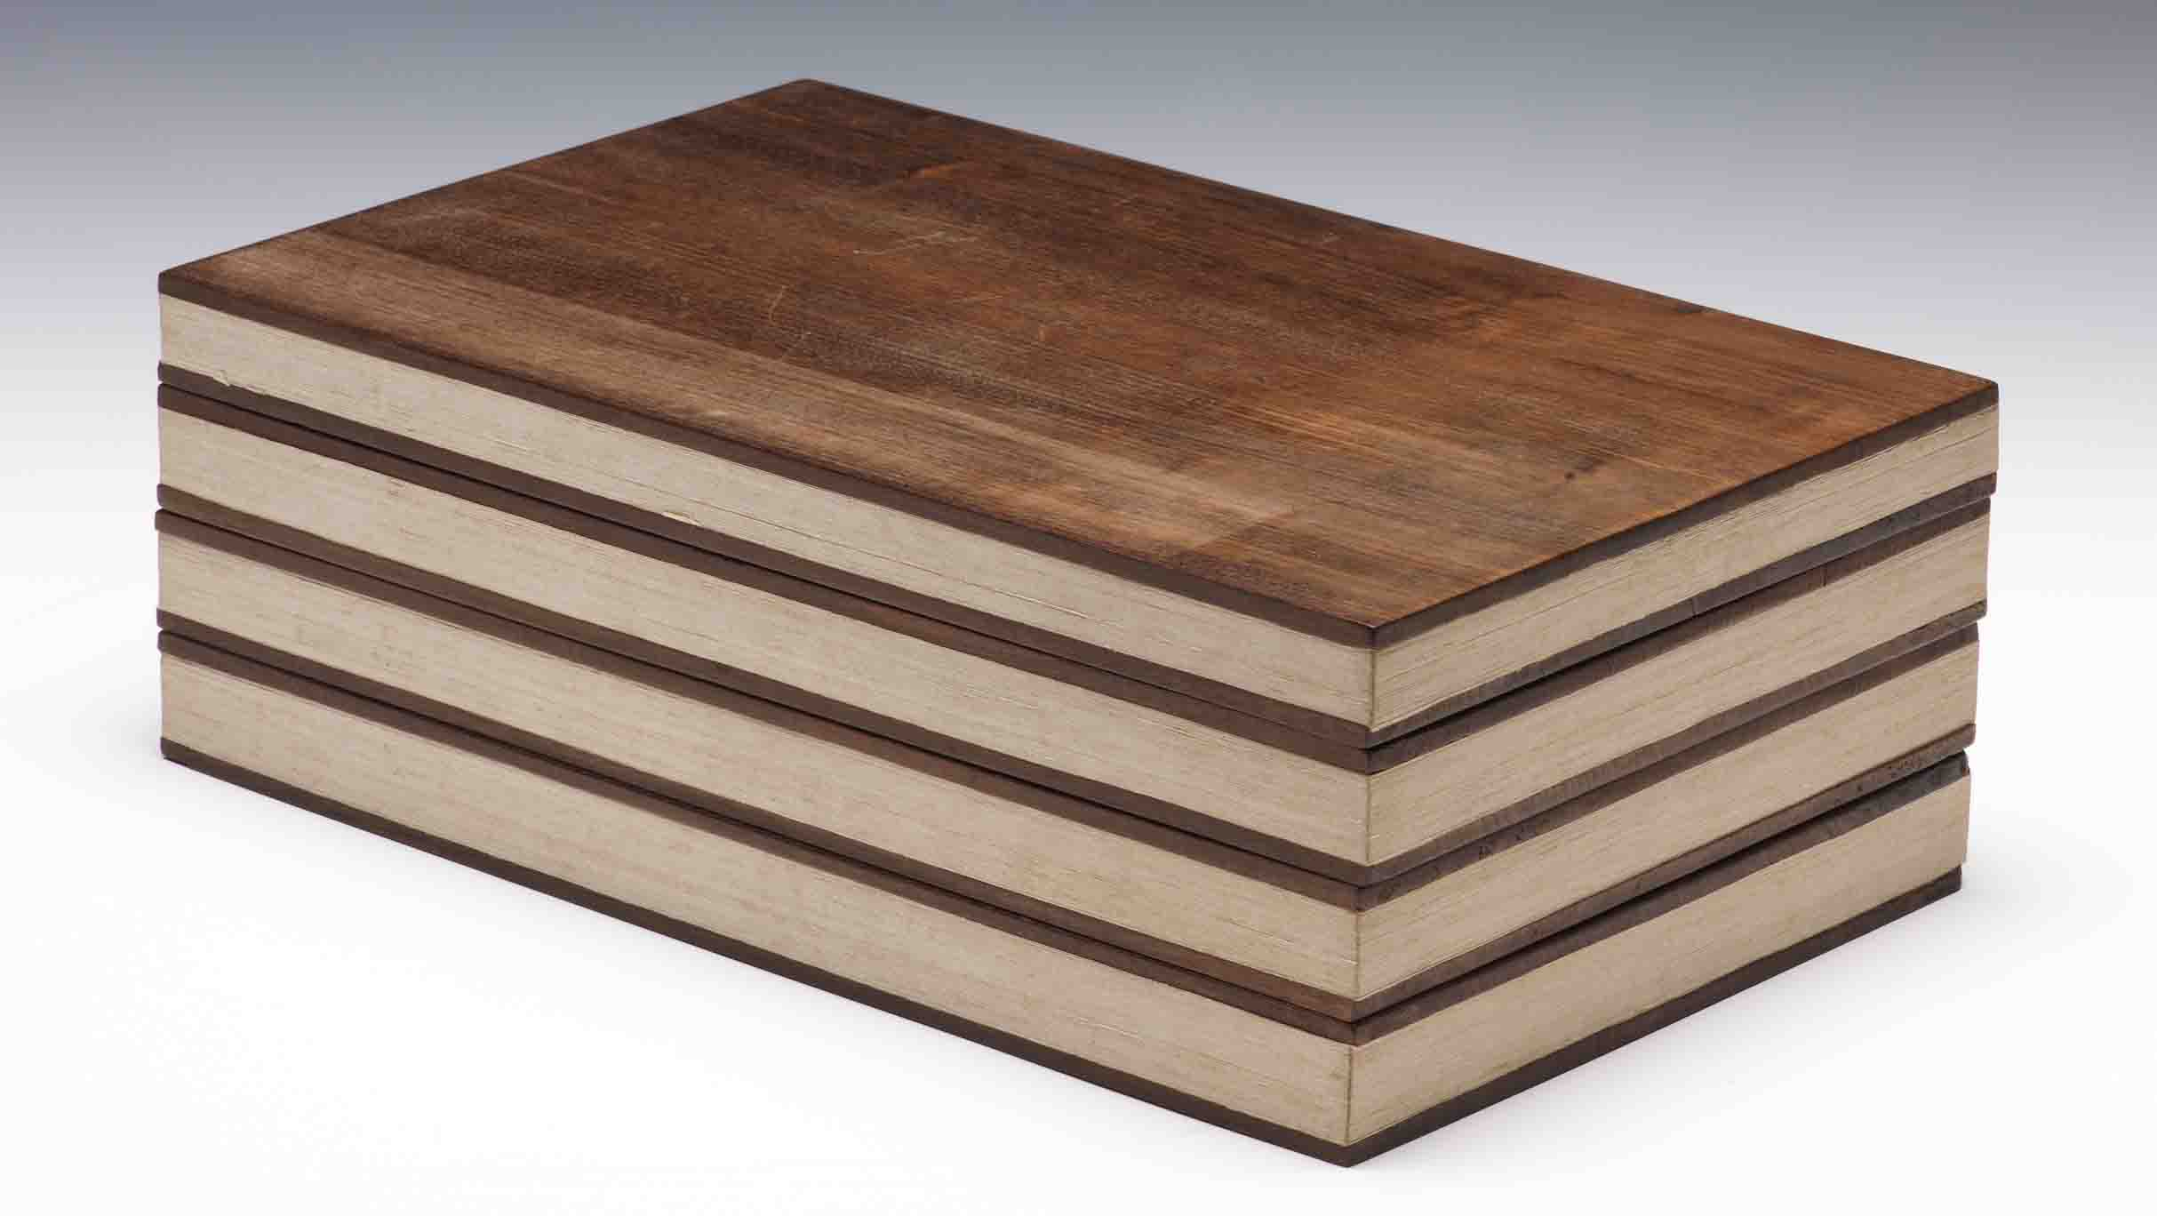
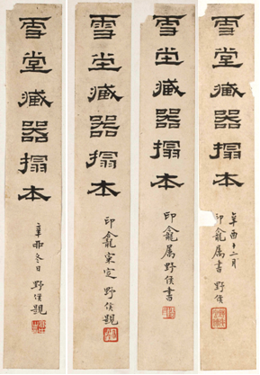
原裝的四册並未編序，根據當時學界的習慣，可以分別‘鐘鼎’、食器、酒器及兵、雜器等大類爲序，分排爲一、二、三、四册。至于各册中如第二册以“彝、簠”爲主，却末尾收兩件甗（其中一件實爲簋蓋），第三册仍以簋器爲主但後半部却收鬲三件，其後爲卣壺及一件“不知何名”器（實爲簋），這種各本內的失序的情况，應該是和拓本藏者附裱時的編排有關。
“拓本”四册均有題簽，原黏於夾板外，後改黏於扉頁。按前述之序，分別爲：
雪堂藏器搨本 辛酉十二月 印龕屬書 野侯 野侯書贉（印）
雪堂藏器搨本 印龕屬 野侯書 高顯（印）
雪堂藏器搨本 印龕宷定 野侯題 高野侯（印）
雪堂藏器搨本 辛丣冬日 野侯題 高中之印（印）
“丣”字，依《説文》乃“酉”之古文，故“辛丣”亦即“辛酉”。
應“拓本”的藏者所請，王國維共題跋三十五處，分見於四册。第四册最後一條王跋謂：
近時藏家以潘陳二家為巨擘。潘氏所藏三百餘器，殆無一僞器，簠齋間出一二如大豐敦等，疑是翻沙之物。若愙齋所收則僞者較多矣。雪堂所藏八九十種亦皆精宷，惟蘇冶妊鼎可疑，然亦承前人之誤，可謂精矣。辛酉仲秋， 雅初先生出此屬題。此册中諸器皆為余曾所摩挲者，其文字亦頗有所發明，因爲題記數十則，請 是正焉。孔子生日，海甯王國維 靜安（印）
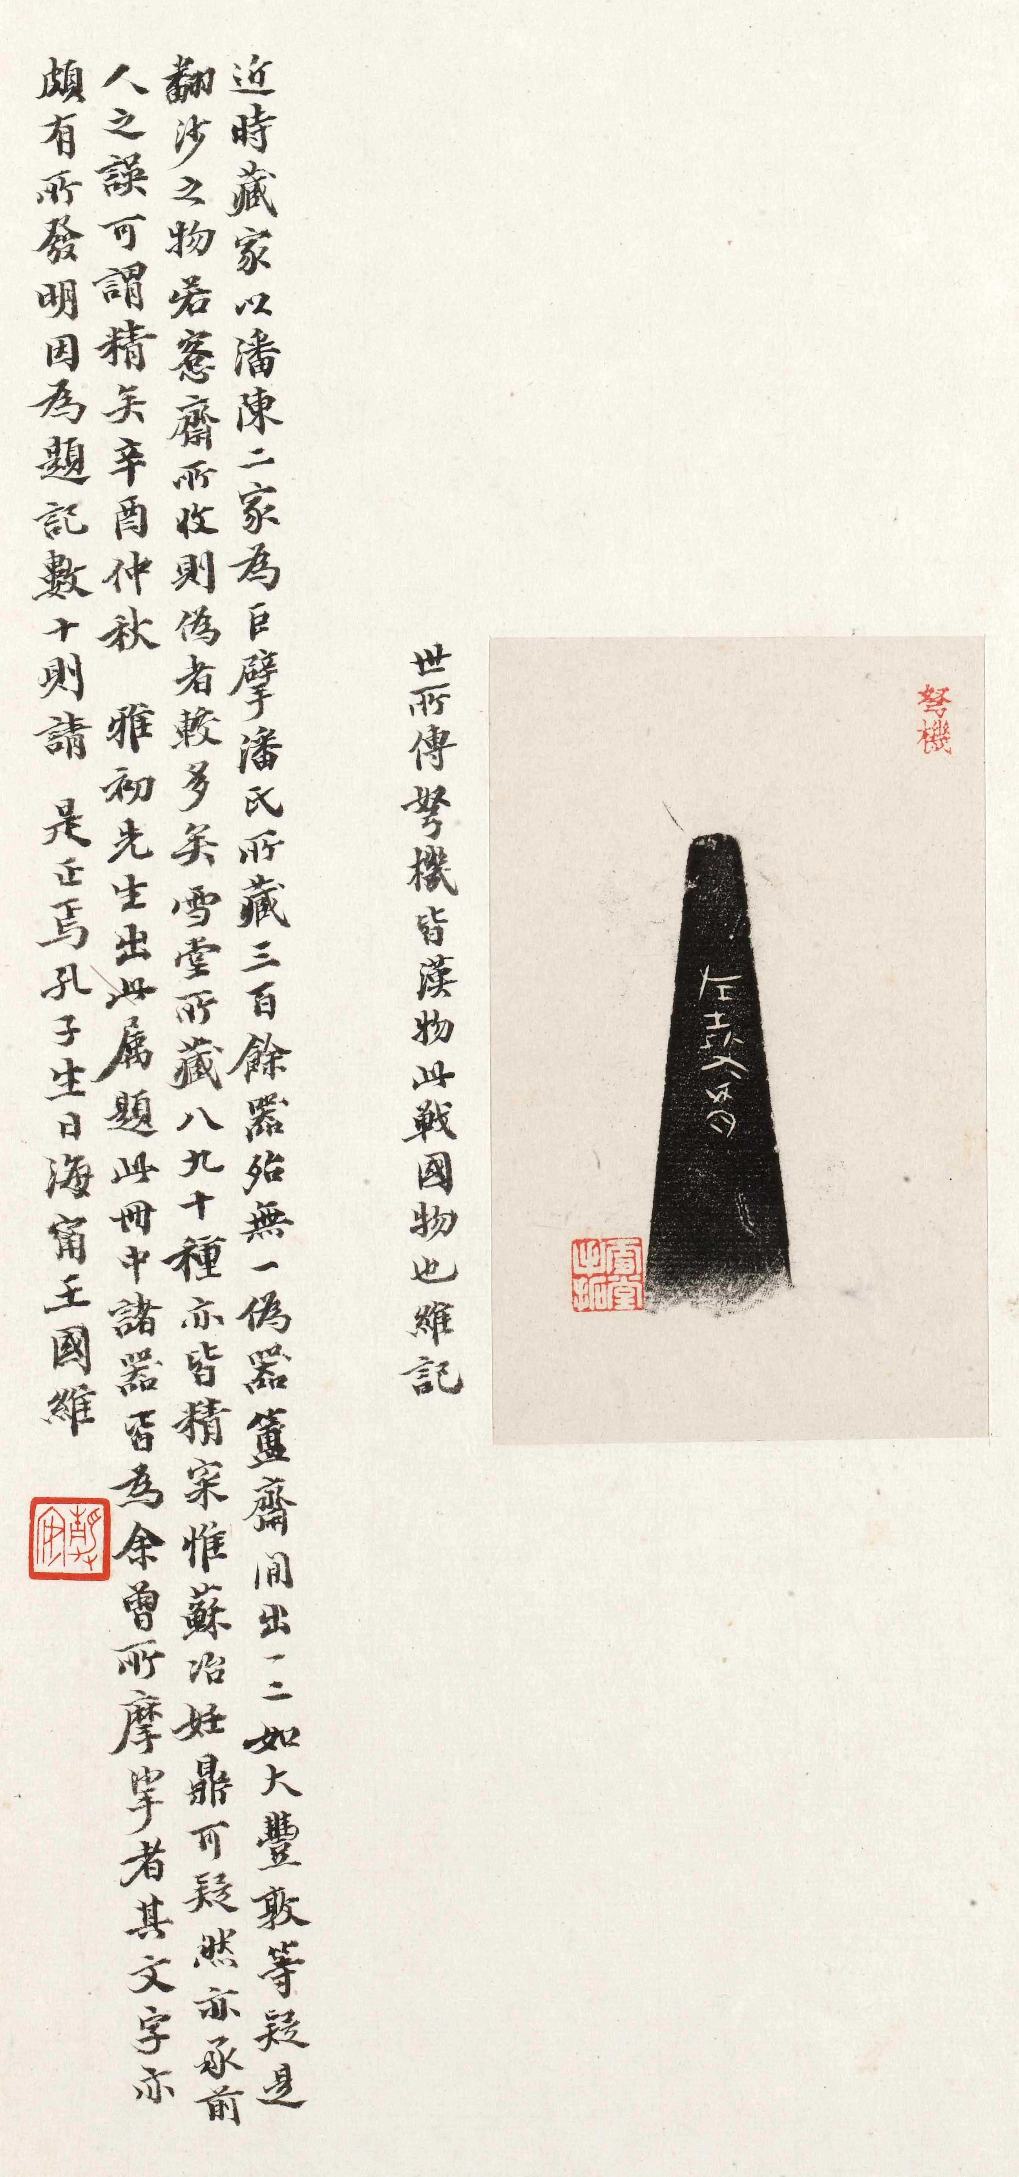
又第一册昆疕王鐘王跋尾謂：
辛酉中秋，觀堂
第一册楚公逆鐘及第二册獻簋王跋則又謂：
辛酉孔子生日永觀堂題（書）
辛酉八月戊辰朔（公曆1921年9月2日），十五壬午（9月16日），“孔子生日”爲二十七日甲午，當公曆9月28日，與後來定的孔子誕辰的公曆日子恰是同一天。“辛酉十二月”，當公曆1921年12月29日至1922年1月27日。故此題跋及題簽，乃王國維和高野侯分別在辛酉年（1921年，王国维時年四十五，高野侯年四十四）的八月、十二月，爲此集拓本的藏者“雅初”、“印龕”所題。其間僅相隔三月餘。
“雅初”、“印龕”，以前不知爲何人，包括一些大型的集著考釋亦謂：“何人不詳”⑴。其實，王國維在給蔣汝藻的信中多次提及“雅初”，又以“雅兄”稱之。如1923年6月10日信末附言：“雅初先生前均此不另”，同年7月4日信之“雅初先生前均此”，8月信之“雅兄均此”等。又某“初三日晨”致蔣汝藻信謂：“昨奉詣，適公出。雪堂書扇三已寄來，留在雅兄書桌上，想已詧入矣”等等⑵。蔣汝藻兄弟四人，其下蔣汝苹、蔣汝荃、蔣汝華⑶。“雅初”、“印龕”即蔣汝苹之字號，又室名“觀復齋”，傳世有吳昌碩、林琴南、趙叔孺等所贈的字畫印章（另文申説）。蔣汝苹性喜藝術，鑒藏書畫珍籍，富學養，與當時藝術家、學者多有交往。西泠印社藏吳昌碩爲題篆書“觀復齋”額，其跋曰：
昔邵念魯顏齋曰“思復”，而姚石甫亦以“中復”榜其堂。印龕居士曰：此其人或身厄陽九，潛玩羲象，以寄其起元之思；或洗心崇業，欲進其德，而無貽不遠之悔，是非吾之所謂復也。吾所謂復者，冀天心之由蹇而亨，而因以恢乎我之故，而不終否焉，或庶幾乎？余曰：有是哉，居士之善於自慰也。復之彖曰：利有攸往。推斯恉也，以今之遭而於以卜其後之裕也無難矣。爰揭“觀復”二字以題其榜之眉。乙丑秋仲，吳昌碩年八十二。⑷
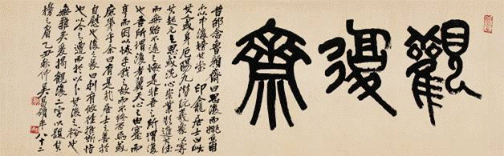
清以來頗多有以“觀復齋”名室者，著名者如見於《清稗類鈔·豪侈類》的汪己山，有“觀複齋臨帖石刻”行世的李慶來，即同時代同爲吳興人的亦有曾國藩孫婿吳永，室名亦曰觀複齋，曾任懷來縣知縣，辛亥革命後，曾任山東提法使、國務院秘書等。蔣汝苹有“觀復齋”、“吳興蔣氏觀復齋藏書記”，及“雅初秘玩” 、“吳興蔣汝苹珍藏”等印鑒行世⑸。
王國維爲蔣汝藻整理圖書編“藏書志”始自1917年。高野侯也與蔣氏兄弟交往密切，曾爲蔣氏密韵樓鐫刻“密均樓”、“天健樓”、“樂闇影刻宋元本書籍記”等多方藏書章。王、高之間亦甚為熟稔，王氏致蔣汝藻信常提及，時有“欣木先生乞代致候”云。陳寅恪曾藏有高野侯原藏汪然明刻本《柳如是尺牍》，其上王國維爲題七绝三首⑹。更有些巧合的還是傳世一成扇，乃王、高二人爲蔣汝藻之子蔣祖詒（穀孫）這位“仁世兄”作書畫於上者⑺。故其前後爲蔣汝苹所藏集拓題跋和題簽也就十分自然了。

二
“拓本”所收的89件雪堂藏器，分别見著錄於《夢郼草堂吉金圖》（丁巳，1917年印行）的56種（卷上‘計五十四器’，除‘爵七’之4種及‘不知名古器’2種外，收48種；卷中‘古兵廿九’，收8種；卷下漢以後器，未收），《夢郼草堂吉金圖續編》（戊午，1918年印行，共著錄‘秦以前諸器’含兵、雜器11種共41種）的30種，及《貞松堂吉金圖》（乙亥，1935年編集印行）的3種，所收之器基本上代表了羅振玉在《夢郼草堂吉金圖續編》之後不久的最主要的青銅器收藏。
羅繼祖編撰的《永豐鄉人行年錄》：乙亥（1935年）“仲秋，輯印貞松堂吉金圖三卷成，蓋居遼六年所得，凡三代器百餘品，秦漢以降器數十品。若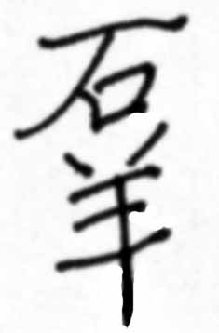氏之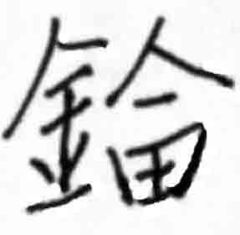、中鑵之蓋、魚鼎之匕、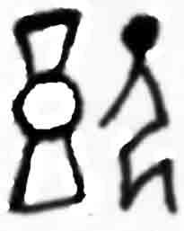量、鄀權、馬節、馬銜、酒𠁁、金馬書刀，皆前人所未覩，考古所取資。”⑻此段行文雖摘錄自《貞松堂吉金圖》之“序錄”，但不準確，易致歧義。羅氏遷遼於1929年初，而收錄於《貞松堂吉金圖》卷中之“雜器”的配勺（量），即見於“拓本”第四册。另外還有第一册的𤼷鼎，及第四册的陳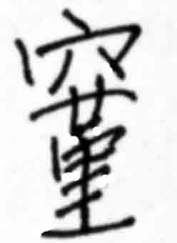車轄（可稱作陳車轄二），分別見於《貞圖》的卷上和卷中。其實《貞松堂吉金圖》序錄稱：“居遼六年間……又得三代器百餘品，秦漢以降器數十品，合以津沽所得，爰命兒子福頤編次爲《貞松堂吉金圖》三卷……”“居遼”之外又“合以津沽所得”云云，所以“拓本”收有見於《貞松堂吉金圖》的三件器，也就不奇怪了。特別是，在《貞松堂吉金圖》中已更稱爲“陳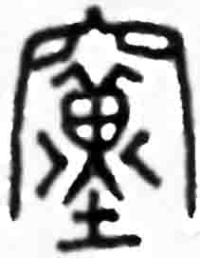車轄”的，在“拓本”中，還被稱作“鍵”（即陳車轄二）。另一件收入“拓本”的陳車轄（可稱作陳車轄一），是雪堂先前所收，著錄於《夢郼草堂吉金圖》上卷的“古鍵”，作“陳鍵”，與“拓本”定名相同。這些相互間的异同，恰反映了認識的遞進步履和年代的間隔關係。細心體會，這種認識和時代的演進，由于“拓本”正處于羅著（包括《三代吉金文存》等）的承啓之間，所以別有一番價值。
“拓本”的价值，還在於其是現見較爲早期的拓本彙集，反映了羅氏器物初集及其銘文的狀况（銘拓如鄭羌伯鬲，此鬲口沿有裂罅，正當鬲銘‘季’字處，未修補，而後來的一些銘集如《殷周金文集成》等即采用了修補後的拓本，下文還會述及）。所知更早的羅氏集拓，有大連圖書館藏的《癸丑以來所集金石文字》，署“丁巳四月寄上海裝訖”，收除彝器148紙、雜品古兵3紙外，另收秦漢器、符節鏡印及佛像等73紙⑼。丁巳當1917年。這種“金石文字”的集拓，與本“拓本”專集“三代”銅器銘拓是不同的。羅振玉於1918年12月10日致王國維的信中説：“弟之藏金，似可裝一册。弟墨拓至懶，雖吉金圖已印行，而墨本人間或難得。現謀令儿輩拓三代器百種各十分，明歲携津沽鬻之，每分擬收墨贄卅五元，一俾謀稍稍流傳，一鼓勵小兒輩努力，此款即給彼等。此於傳古，或有裨也。”⑽
羅振玉1919年4月携眷抵滬，5月抵津，至7月始安定，方“入市三四次，得古戈戟三、銅尊四，得矢括之小者一（知尋常之矢亦有括，不僅努矢也），皆似前未見之古器，前賢所未見也。”（1919年7月19日至王國維信）其語氣與《貞松堂吉金圖》“序錄”相合，足證“津沽所得”之言。但按“拓本”所收，大多出《夢郼草堂吉金圖》及“續編”，恐怕還是拓製於抵滬之前的可能性爲大，即拓集於1918年底至1919年4月。此時《夢郼草堂吉金圖》及“續編”已刊，或有新收者，如後收入《貞松堂吉金圖》的那3件器。反之我們可以推定：《貞松堂吉金圖》序所謂以“居遼六年”及“合以津沽所得”而成之云云，衹是大概而言之。自《夢郼草堂吉金圖續編》之後至抵津以前，羅氏仍應有收穫。如此推論不誤，則本“拓本”或即前述羅氏所謂“十份”之一了！
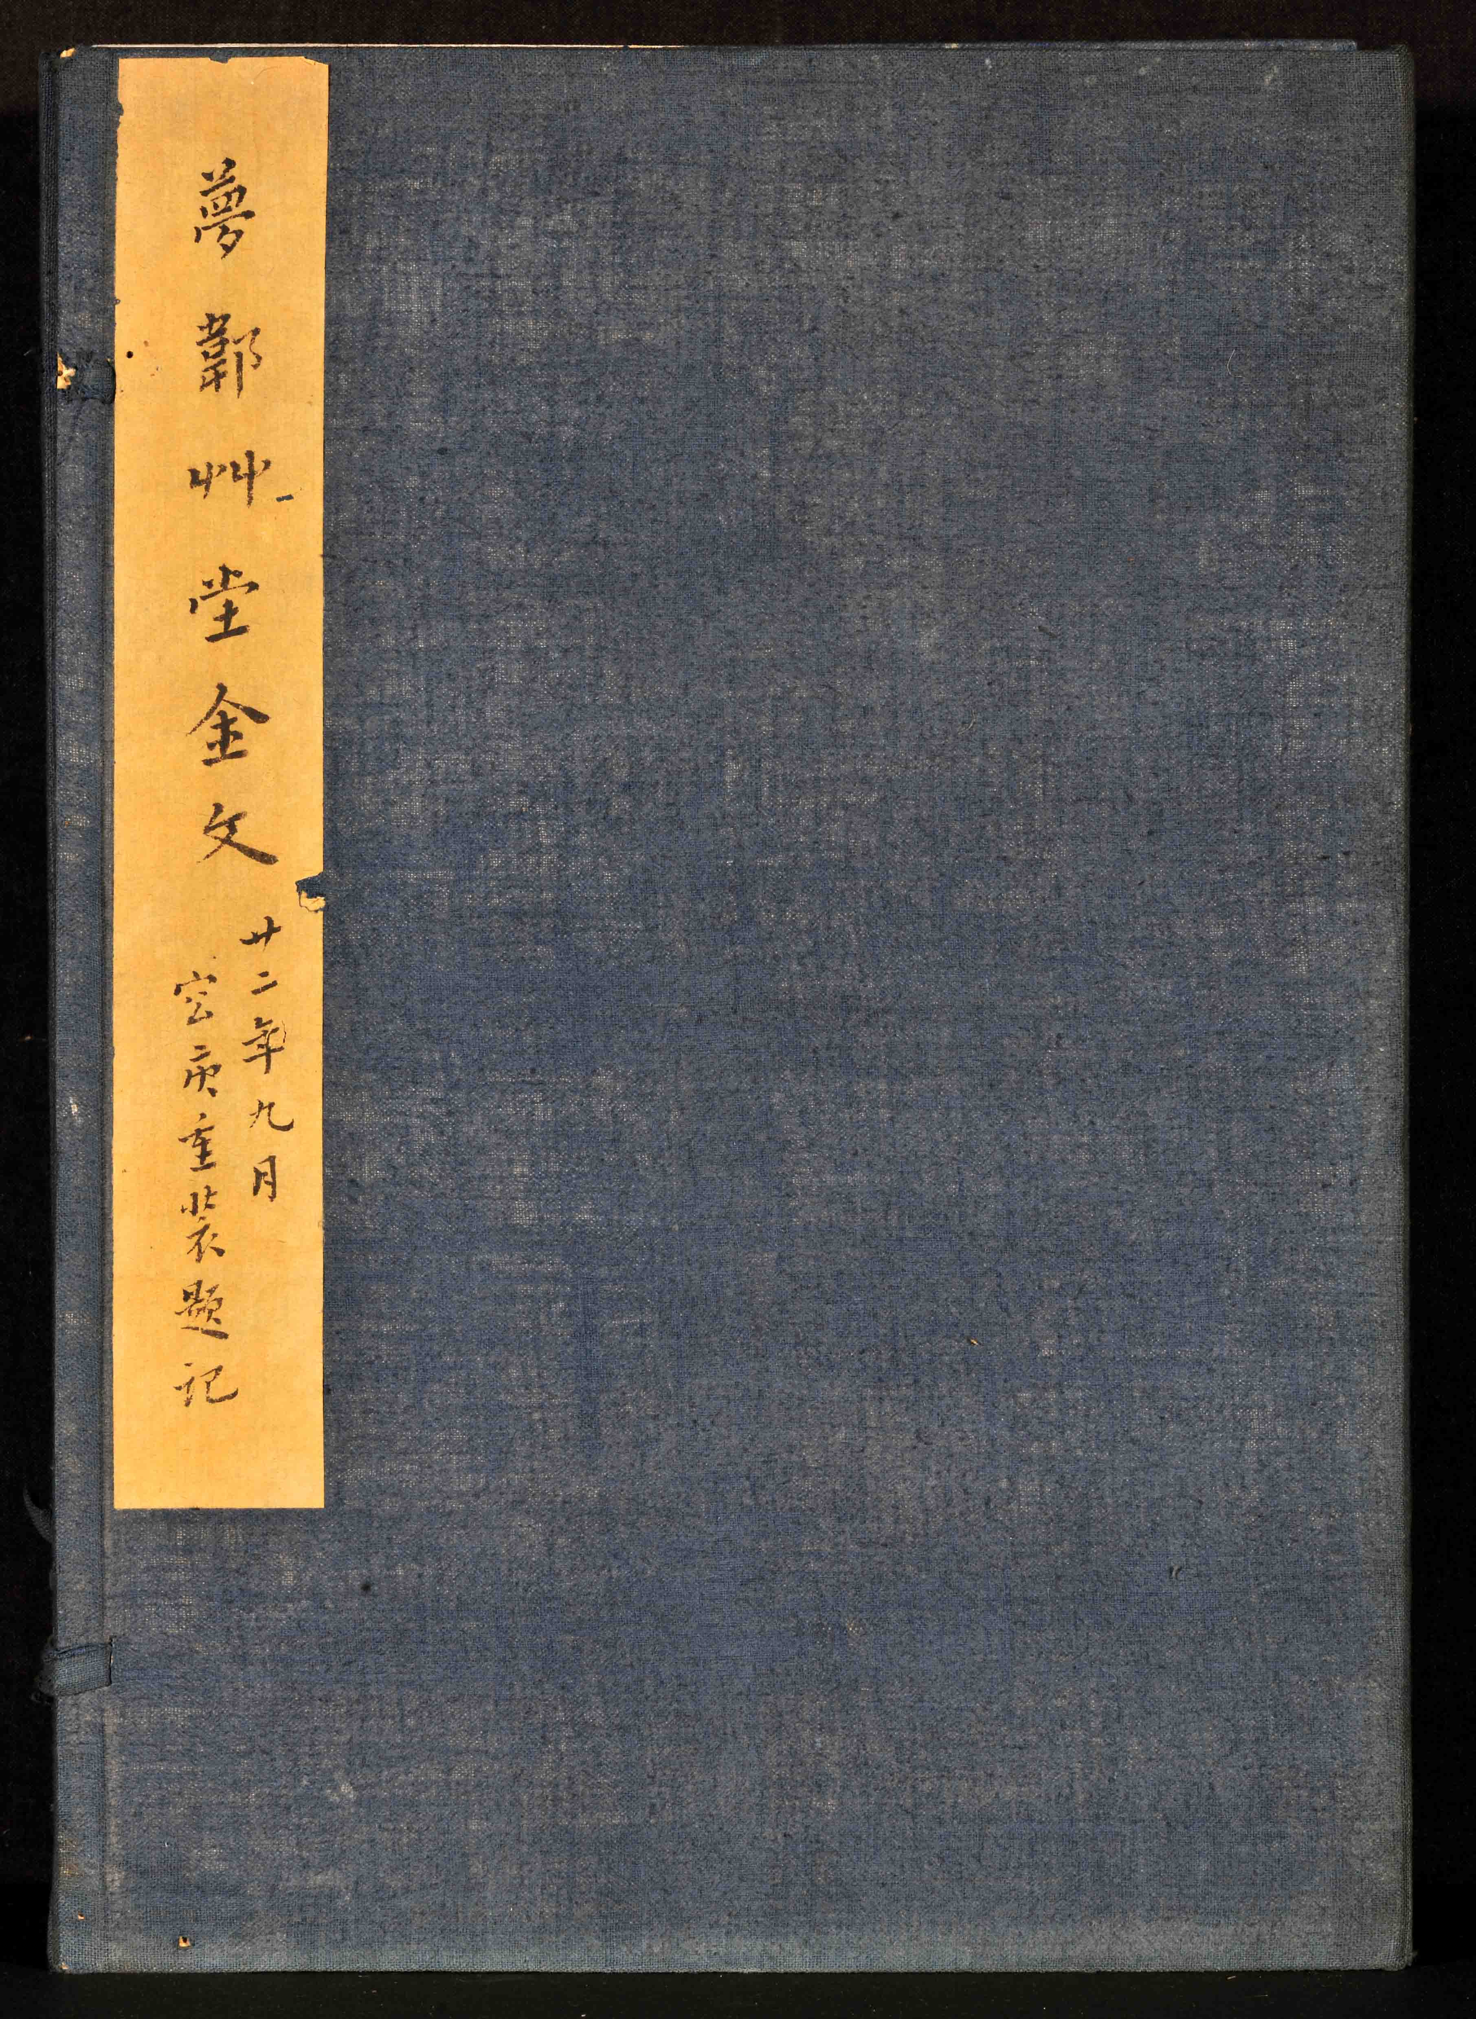
“拓本”於每紙墨影左下方處著“雪堂手拓”或“雪堂珍秘”印鑒，計“雪堂手拓”者39，“雪堂珍秘”者53。這和二十年代以後，由其他拓工椎拓流布的羅氏集拓本著拓工印鑒是明顯不同的。如上海博物館藏《夢郼草堂金文》“廿二年九月容庚重裝”拓本集，其正編五册共收羅氏三代銅器及其他時代雜器件共260餘種銘文拓本，所收除12件不見拓工印鑒外，“希丁手拓”、“金谿周康元所拓”高達224件，其餘“錫永手拓”28件，及3件“雪堂手拓”。拓者印鑒除特殊情况外皆著於墨影左下，標器主之印鑒如“雪堂長物”、“叔言集古”、“上虞羅氏”等，其中包括“雪堂珍秘”者21件均著於墨影右下方。
“容庚重裝”拓本集目錄頁又夾“庫籍整理處製”箋紙4頁，其端書：
貞松堂藏器墨影目錄
上虞羅氏所藏古器物素冠海內外。八年前，閩縣陳淮生先生（承修）曾發起向羅氏差商集拓流傳，由周君希丁施墨，得三十部，時同人分索，供不應求。近年來羅氏續有所得，今再由同人商諸羅氏，一仿往歲前例，取周氏所未曾拓者（均羅氏居遼後所得器），得百餘器，積三閱月之力，先精拓十部。每部裝三大册，止售紙墨工本價四十三元。至諸器目錄列之左方……
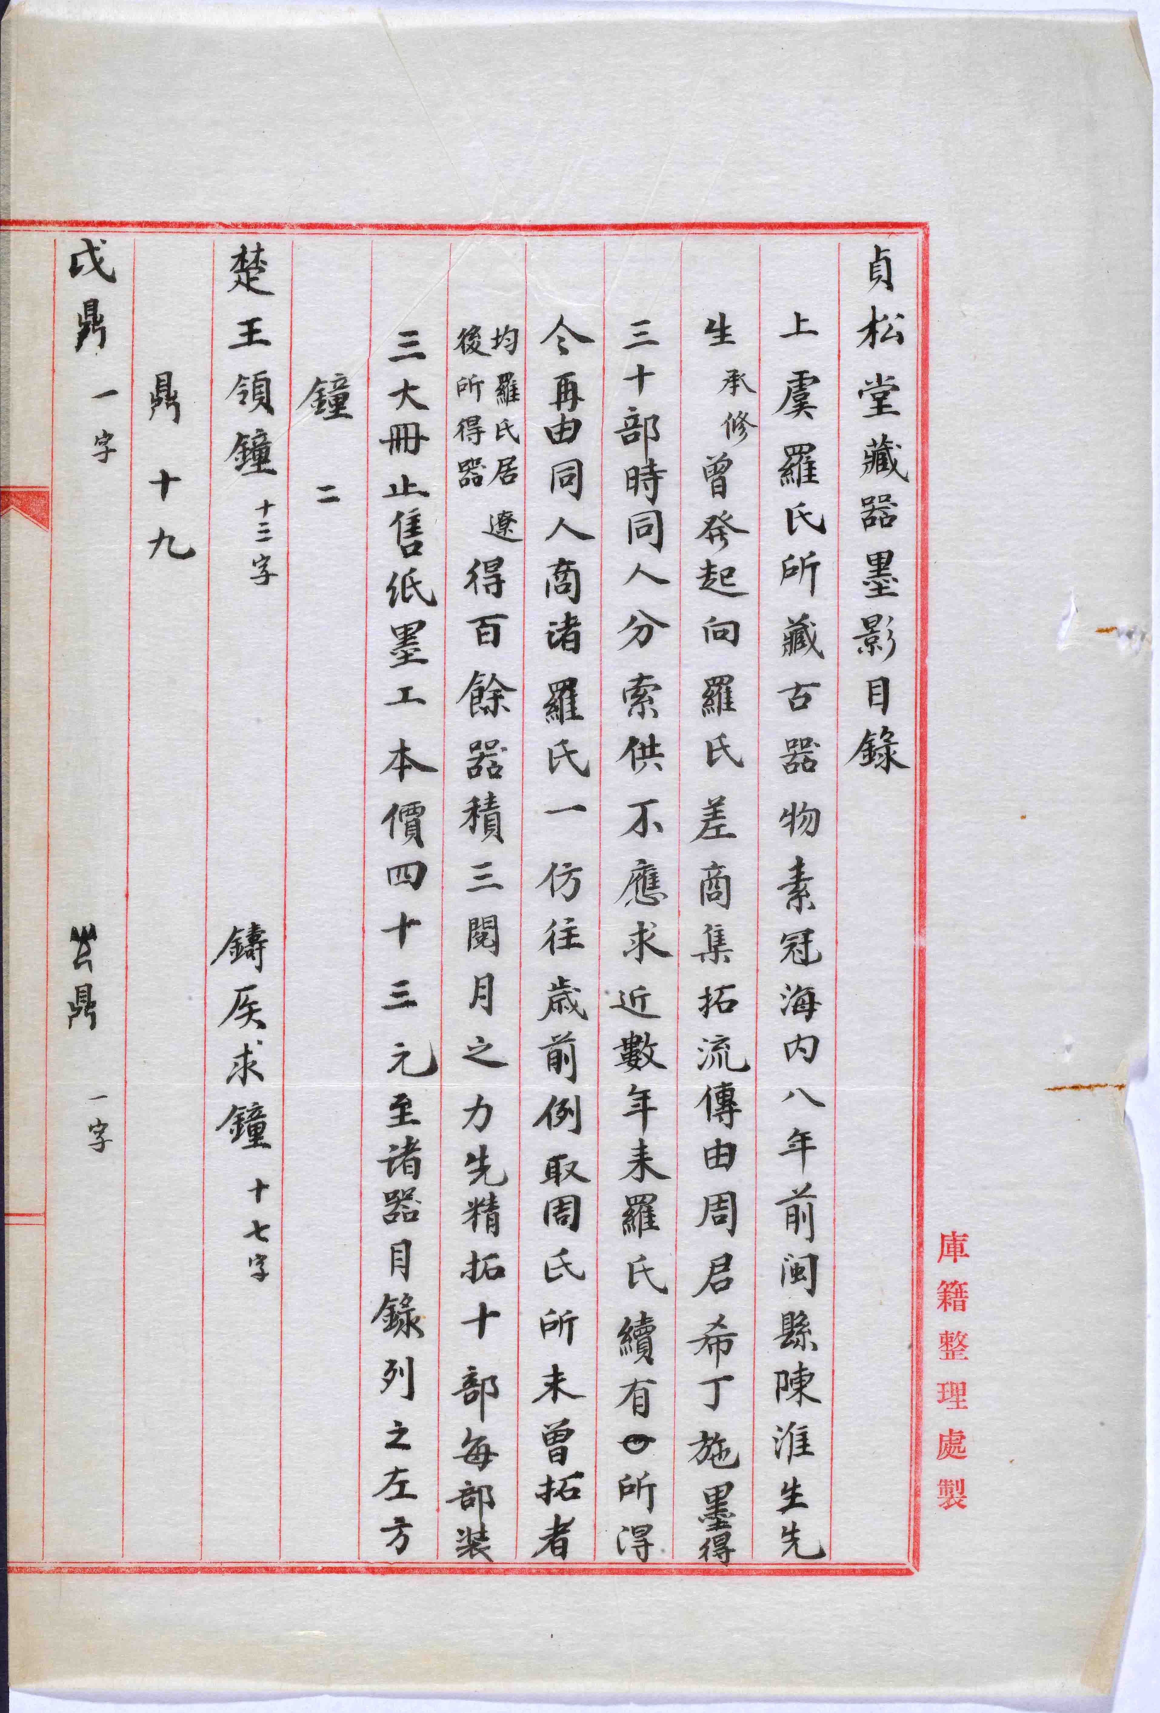
此“貞松堂藏器墨影”已至“一百十有五器”，但仍少於《貞松堂吉金圖》所收，且《貞松堂吉金圖》已以“𣪕”類器，而該“目錄”仍稱“敦”，故應早於1935年的《貞松堂吉金圖》。現見於著錄的有1923年“周康元拓本”的《上虞羅氏雪堂所藏銅器拓本》、《雪堂所藏吉金文字精拓本百种》，還有1931年“大連墨緣堂拓本”《貞松堂藏器墨影》、《雪堂藏金文》，前後正相隔‘八年’。疑此“貞松堂藏器墨影”即1931年所拓集者。但“庫籍整理處”設立於1933年，故該“目錄”殆抄寫於“容庚重裝”同時或稍晚。
前述集拓，均非“雪堂手拓”。當然，羅氏父子零星的自拓本總還是會有流傳的，“廿二年九月容庚重裝”集拓本包括附册即摻有五件“雪堂手拓”及兩件“羅福頤手摹金石文字”者，然與本“拓本”之情况不可同日而語。又慮及拓製及抵滬的時間，蔣氏兄弟與羅、王的密切關係等因素，這些或均是“拓本”確爲“十份”之一的旁證吧。

三
趙萬里《靜安先生遺著選跋·觀堂餘墨二卷（民國十九年影印本）》：“此編乃近人海寧陳乃乾氏所輯。上卷乃彝器圖籍題識之屬，雖多應酬之作，然以《觀堂集林》校之，頗可玩味。如《周玉刀跋》，實即集林卷一之《陳寳説》。《齊侯二壺跋》，實即集林卷六之《釋天》，惟行文遣詞略有不同耳。又如《飛燕角跋》則衍自集林卷三之《釋觥》；《父乙卣跋》與後此所作《魏石經考釋》智一節相似，均可比較知之。此外各篇多散見於《觀堂別集》，而內容亦時有异同……”⑾
其實題跋雖有起因於應酬，但一位嚴肅的學者題跋，一定是其學問和識見的表現，與其學術的關聯也是有著清晰脉絡可循的。“拓本”的王跋，也是這樣的情况，所特異處是量多而集中。這些題跋不僅各自俱研究意義，而且在同一時間層面上展示出來，對於我們認識王國維的學術進程有很大的參考價值。
“拓本”王跋的价值，首先是有些我們未知的意見，如第三册韋簋跋：
此字从囗，从四足跡形，即韋之緐文。甲骨文中衛字亦有从四止者。
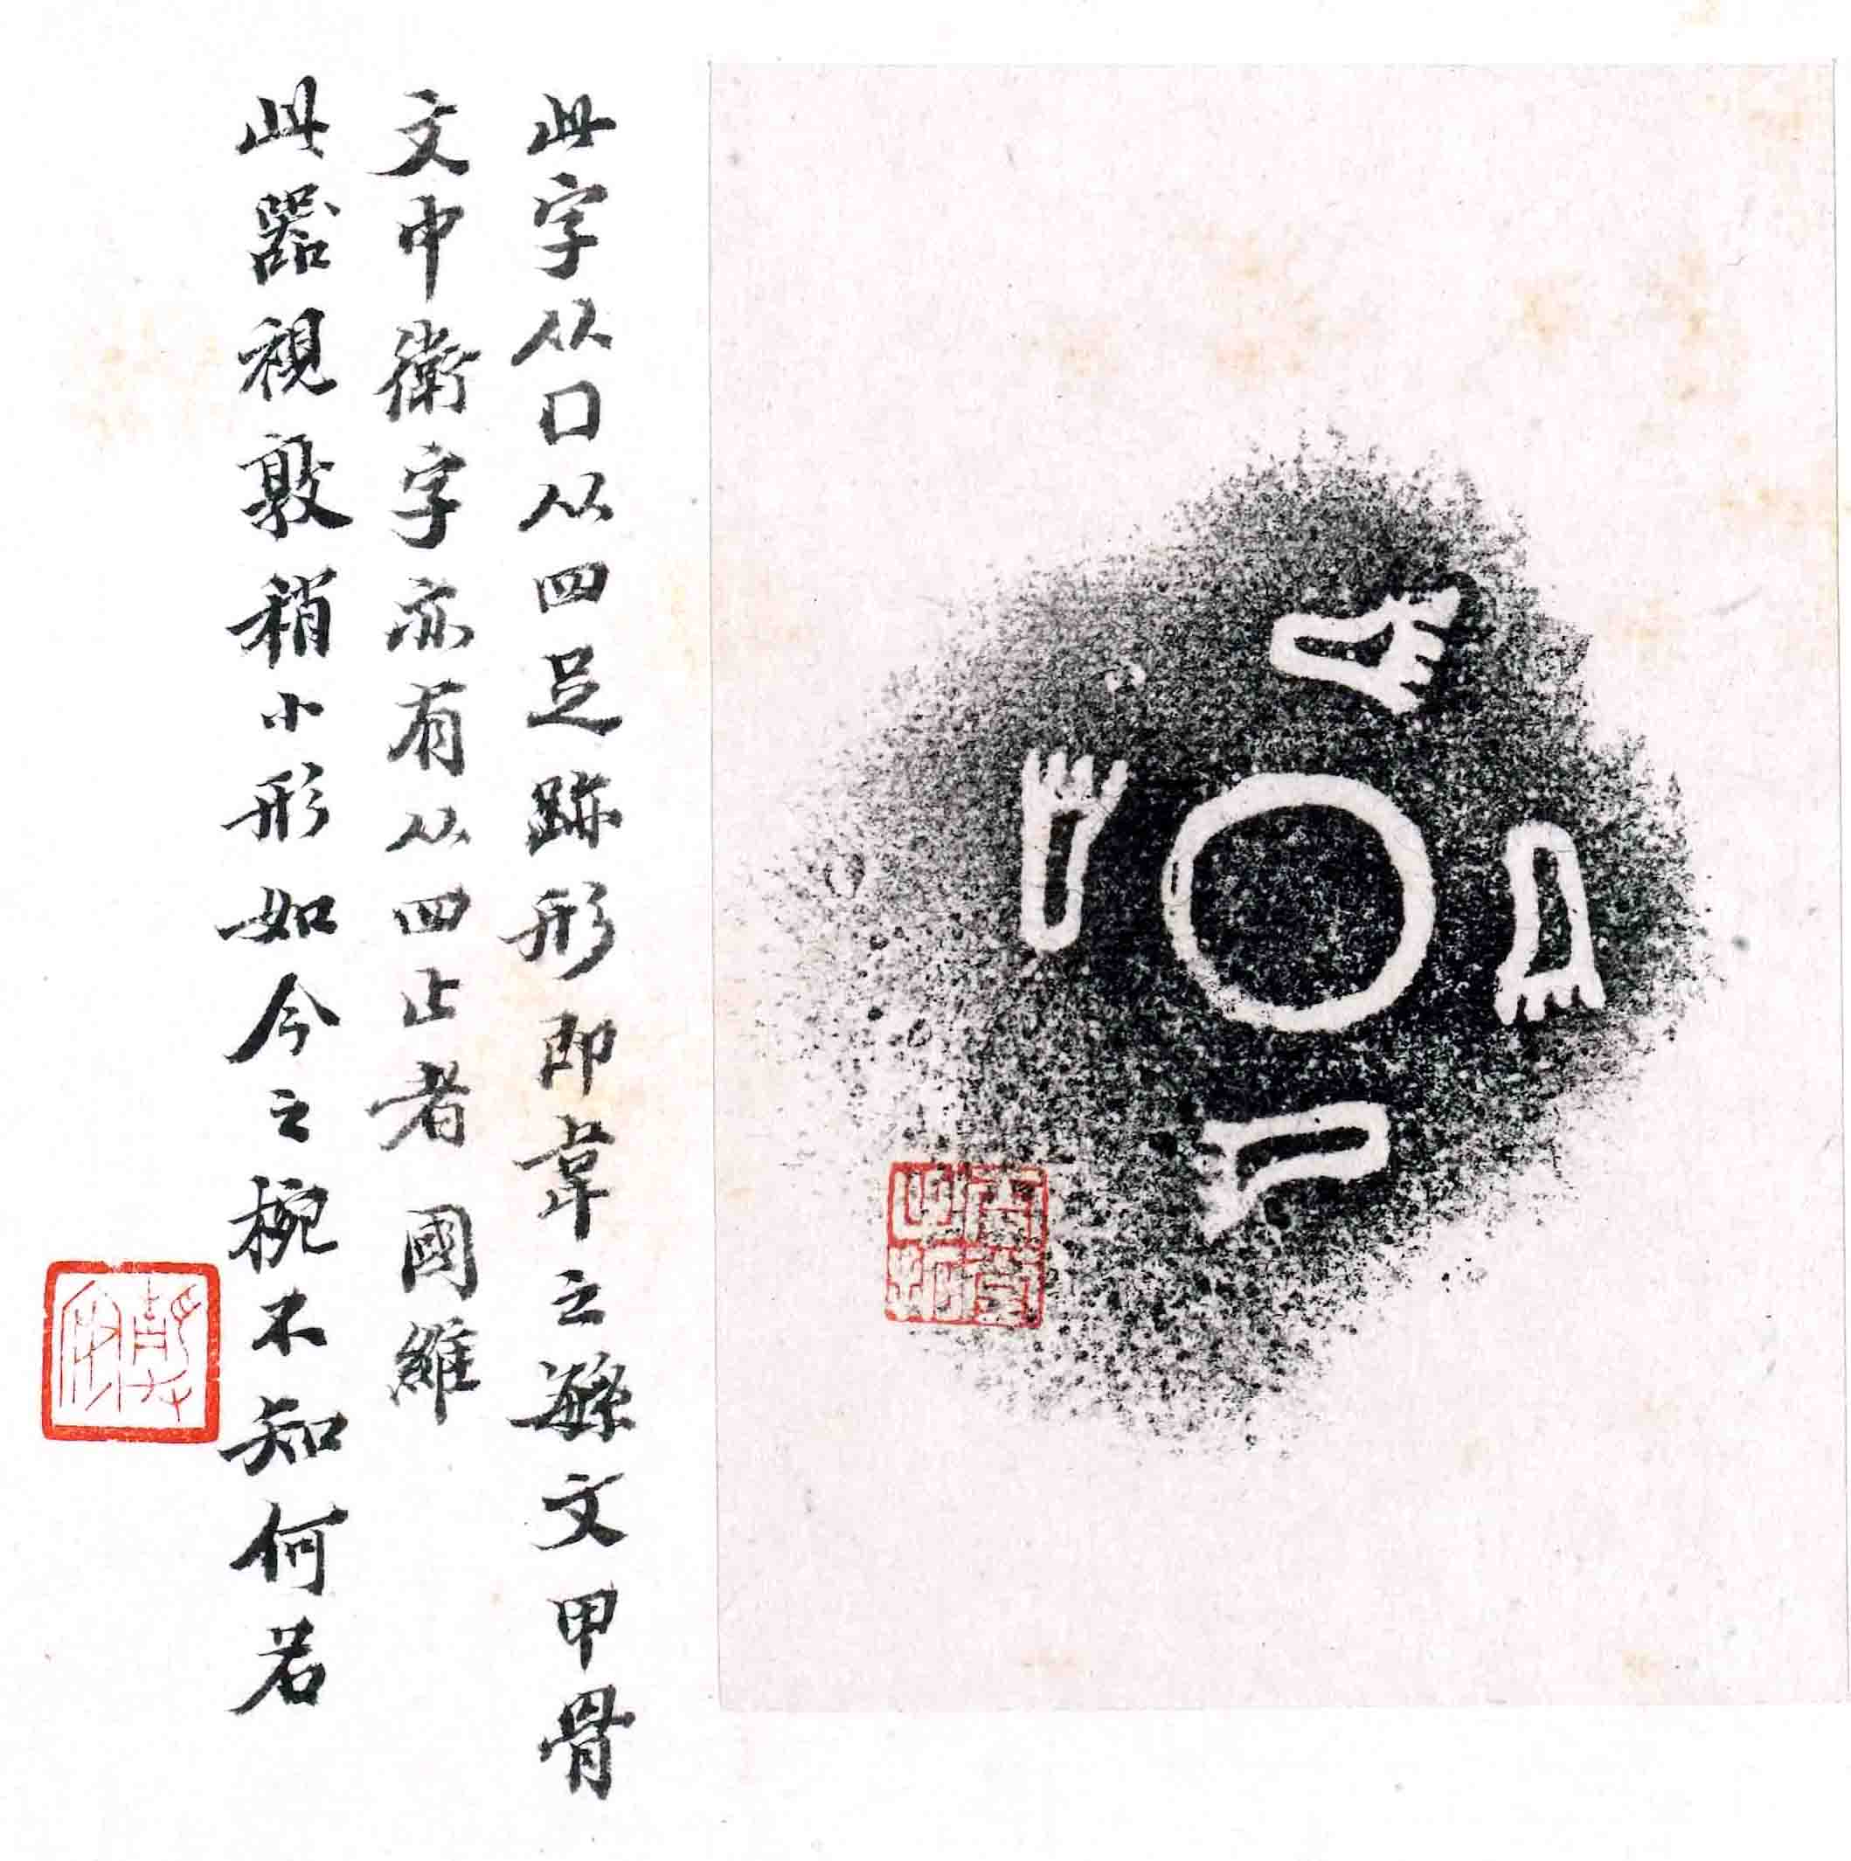
説得很清楚：此爲‘韋’字之繁體，而甲骨文的‘衛’字也有從四止的。後者似應指從行從四止的‘衛’（如甲436、鄴32·6等）。關於韋、衛、圍的討論一直有著。比王跋稍早的羅振玉《殷墟書契考釋》曾謂：“卜辭‘韋’、‘衛’一字，从囗从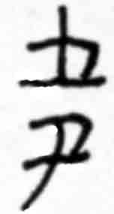，象衆足守衛囗內之形。”（文字第五“曰衛”條）王跋的這一觀點以前並未爲人們所知曉。楊樹達作《韋父丁鼎跋》謂：該鼎銘“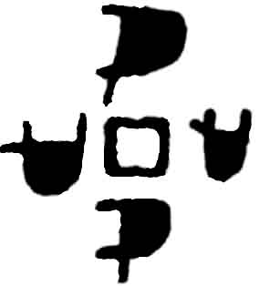父丁”，“龜甲文‘韋’字作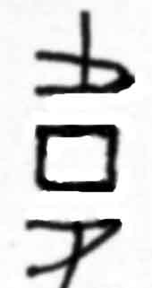，或作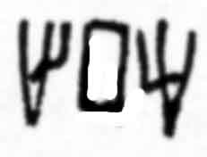，銘文形與彼同。異者，甲文趾形或在上下，或在左右，銘文足趾四方皆備耳。由甲文推之，此即‘韋’字也。”意見與王跋相似。又以爲“‘韋’爲違離之初字，方圍象城邑之形，即城字也。足趾皆象由城他去之形，故爲違離之義。銘文之‘韋’，蓋記制器者之人名也。”⑿後屈萬里《殷墟文字甲編考釋》曰：“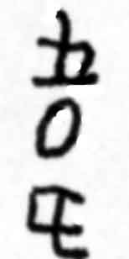，羅振玉釋衛，云：‘卜辭韋、衛一字。’按：卜辭護衛字作衛；其作韋者，乃第一期貞人之名。二字有別，羅説蓋未的也。”⒀不過仍有主張“衛字當以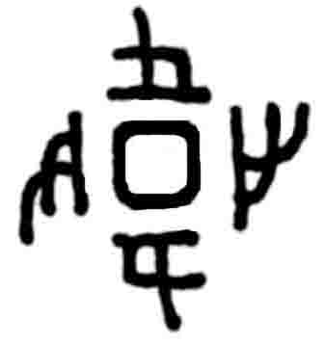爲最古文”者（李孝定《金文詁林讀後記》）。但從甲骨文和金文綜合起來看，從囗之“韋”，甲文多從二止，亦見從三止者，金文則從二止、四止。周永珍《殷代“韋”字銘文銅器》證此爲“韋”字，並曰：綜合甲骨金文的“情况可以證明，衛字並不與韋、圍同。”“韋和子韋是同一人，即武丁之子，他的主要活動時代在武丁時期，尤其是武丁後期，也可能延續到祖庚，乃至祖甲。在當時‘韋’字鑄銘可以是它的私名，以後的則是族徽。”⒁
‘拓本’中有的題跋反映了王氏學術的過程。如第四册子叔嬴內君盆跋：
歸安吳氏所藏庚嬴卣作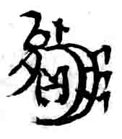，熊氏鼎作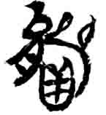，皆假贏爲嬴。
稱贏氏鼎爲“熊氏鼎”。第一册贏氏鼎跋則稱：
首一字从能，从貝，即古贏字。此假為女姓之嬴……《左氏春秋》“葬我小君敬嬴”，公、穀作“敬熊”，知古嬴、熊二字通。
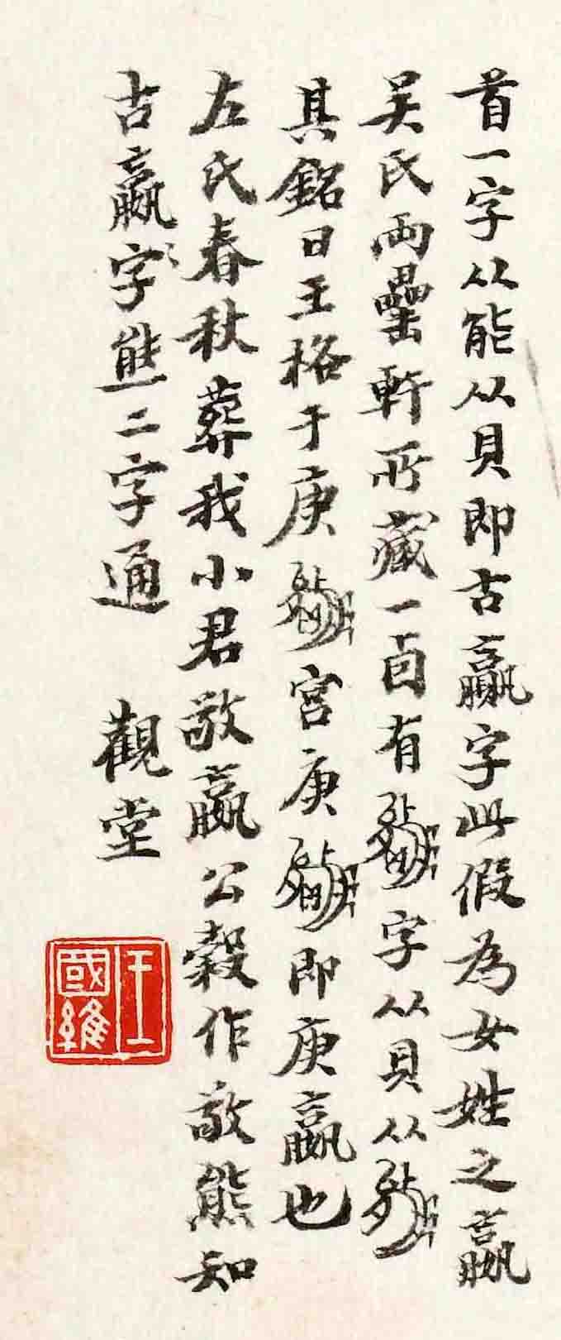
但其後所作之《庚嬴卣跋》則修正爲：“字从貝从𦝠……觀於鼎、卣二器，可知‘嬴’、‘熊’相混之故也。”（《海寧王忠慤公遺書初集·觀堂別集》）也就是後來人所說的，並非“嬴與熊亦以形近相通”，“《左傳》作嬴者，《公》、《穀》多作熊，實非嬴、熊得通，蓋以形近而譌耳。”⒂
王跋的有些內容，還有一些可以作爲其原有觀點的補充。如第一册邾公孫班鎛銘“其萬年（湏）壽”，王跋：
此器鉦間第二行第四字从水，从頁，尚可辨，葢湄字之省。鐘文假湄為眉也。
1921年3月間，王國維與羅振玉曾書信往返議論過這個“湄”字，羅振玉1921年3月21日信：“散般之‘眉’字，尊釋甚確。”又信：“尊釋散盤之‘眉’字，昨偶檢孫仲容徵君《名原》，其説正與公合。”孫詒讓《名原》下：“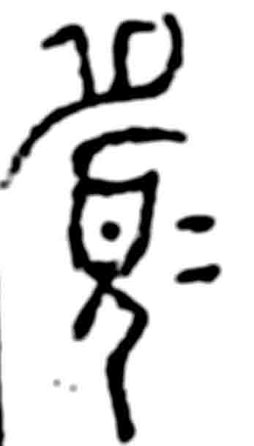：金文眉壽字常見，眉皆作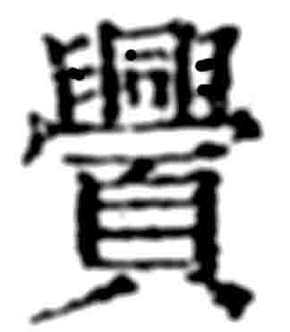，齊侯甔又作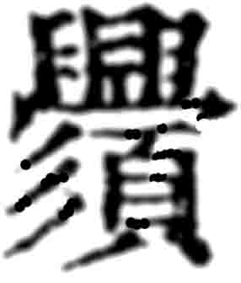（此當爲湄之異文，非从湏也），蓋从頁从釁省，古音釁與𢼸音相近（《周禮·鬯人》鄭注：釁讀爲‘徽’，徽从微省聲），而微、眉音同（《春秋·莊廿八年·經》‘築郿’，《公羊》作‘築微’），故金文眉通作。唯散氏盤……字六見，奇詭難識，諦宷之蓋亦眉之變體也……从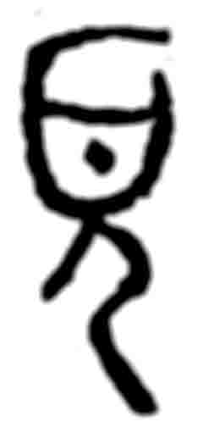者即从頁，古文頁、𦣻、首皆从目，意略同。此蓋即从省聲旁。”王氏《散氏盤跋》正作於該年二、三月間。關于“眉”的辨讀及其理由，基本與孫詒讓相同，並進而提出：“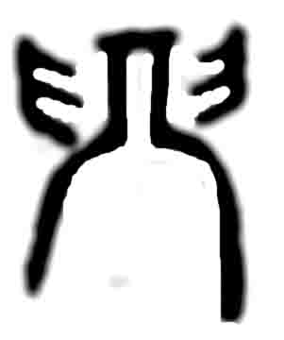即古亹字之省，與眉聲陰陽對轉，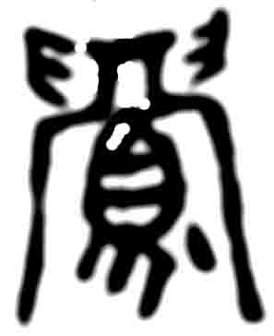字即以爲聲。然則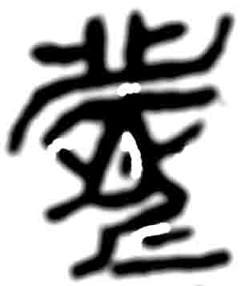、亦同字，者象形字，者形聲字也。”所以在邾公孫班鎛銘跋文中，將孫説：實所从者爲“湄之異文，非从湏也”，直接判定鎛銘“湏壽”之“湏”“葢湄字之省”。就是認定與（散盤“眉”字）是一個字，則爲“湄”，（湏）自然就是“湄字之省”了。羅振玉所謂王説與孫説“相合”，恐怕除王氏《散氏盤跋》及其後的《散氏盤考釋》中我們所知曉的以外，此處“湏”“葢湄字之省”，與孫説“”“爲湄之異文，非从湏也”，也是完全契合的。
關于散氏盤的“眉”字，應該是沒有什麽疑義的。但是金文的、等究竟爲何字一直是有不同認識的。徐中舒《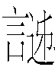敦考釋》：“眉作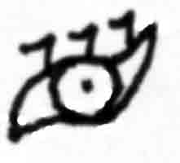，愙鼎作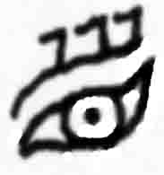，羌伯敦作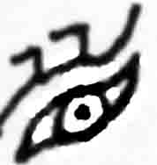，均象眉目之形。殷墟骨刻及銅器中獸頭紋飾畫眉目形，正與此同，此即篆書眉字所從出。眉壽之眉銅器皆作釁，當別是一字。”⒃郭沫若則曰此字皆“象奉匜沃盥之形”，彝器“眉壽”字“均假此字爲之”，是“古文沬字”（見其《兩周金文辭大繫考釋》及《金文叢考》）。其實此字就是“湏”，其他都是不同的繁寫，金文中大多假作“眉壽”之“眉”，邾公孫班鎛銘便是如此。但如囂伯盤銘“囂伯媵嬴尹母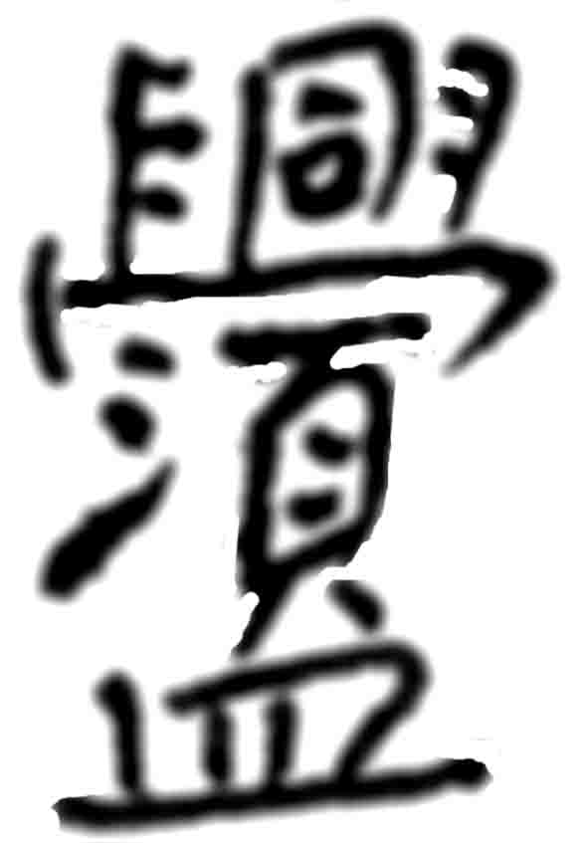盤”等，則祗能是讀作本字的。這也證明了此字非“眉”。
有意思的是，以前我們所知曉的王氏觀點，有的是由其他人包括他的學生所記錄、轉述的，如“卯”、“丣”之辯。吳其昌《王靜安先生古史新證講授記》：“卯者，《説文》卯字作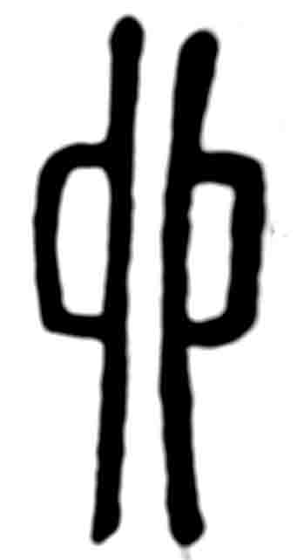，酉字作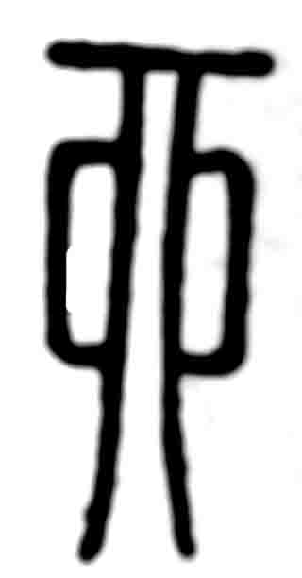；故古文桺、畱，以及不見《説文》之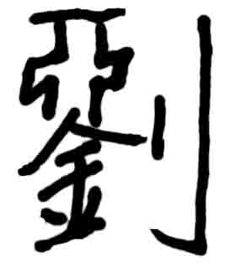字，皆從酉聲。然即柳字言之，本從聲，而石鼓及散氏盤皆從，可見卯、酉，古時無甚區別。”（《古史新證——王國維最後的講義》，清華大學出版社1994年）然而“拓本”第一册卯田鎛王跋曰：
此器首一字从田，从卯，即留字也。說文分別卯、丣二字，然甲骨及金石刻酉字皆如篆文，無作丣者。說文从丣之字，古文皆从卯，如散盤及石鼓柳字皆从卯是也。
又如强運開《説文古籀三補》第十二曰：“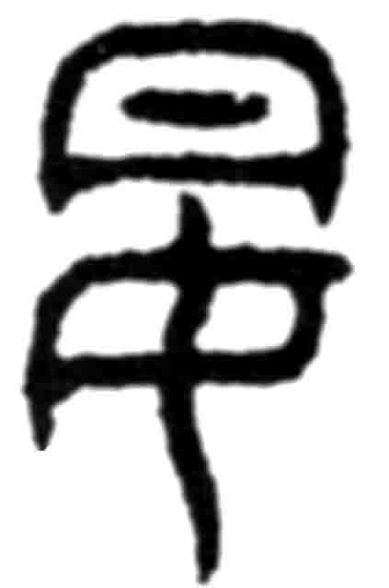，鄧孟作監妟尊壺。《説文》所無。王國維曰：此曼字从冃从女；‘曼’者，鄧姓也。”“拓本”第三册鄧孟壺蓋王跋曰：
妟字从女，冃聲，此鄧孟為其女作器。妟亦即鄧曼之“曼”也。曼字本从冃，又冃、曼二字聲相近，曼姓之正字當作嫚，此其省也。
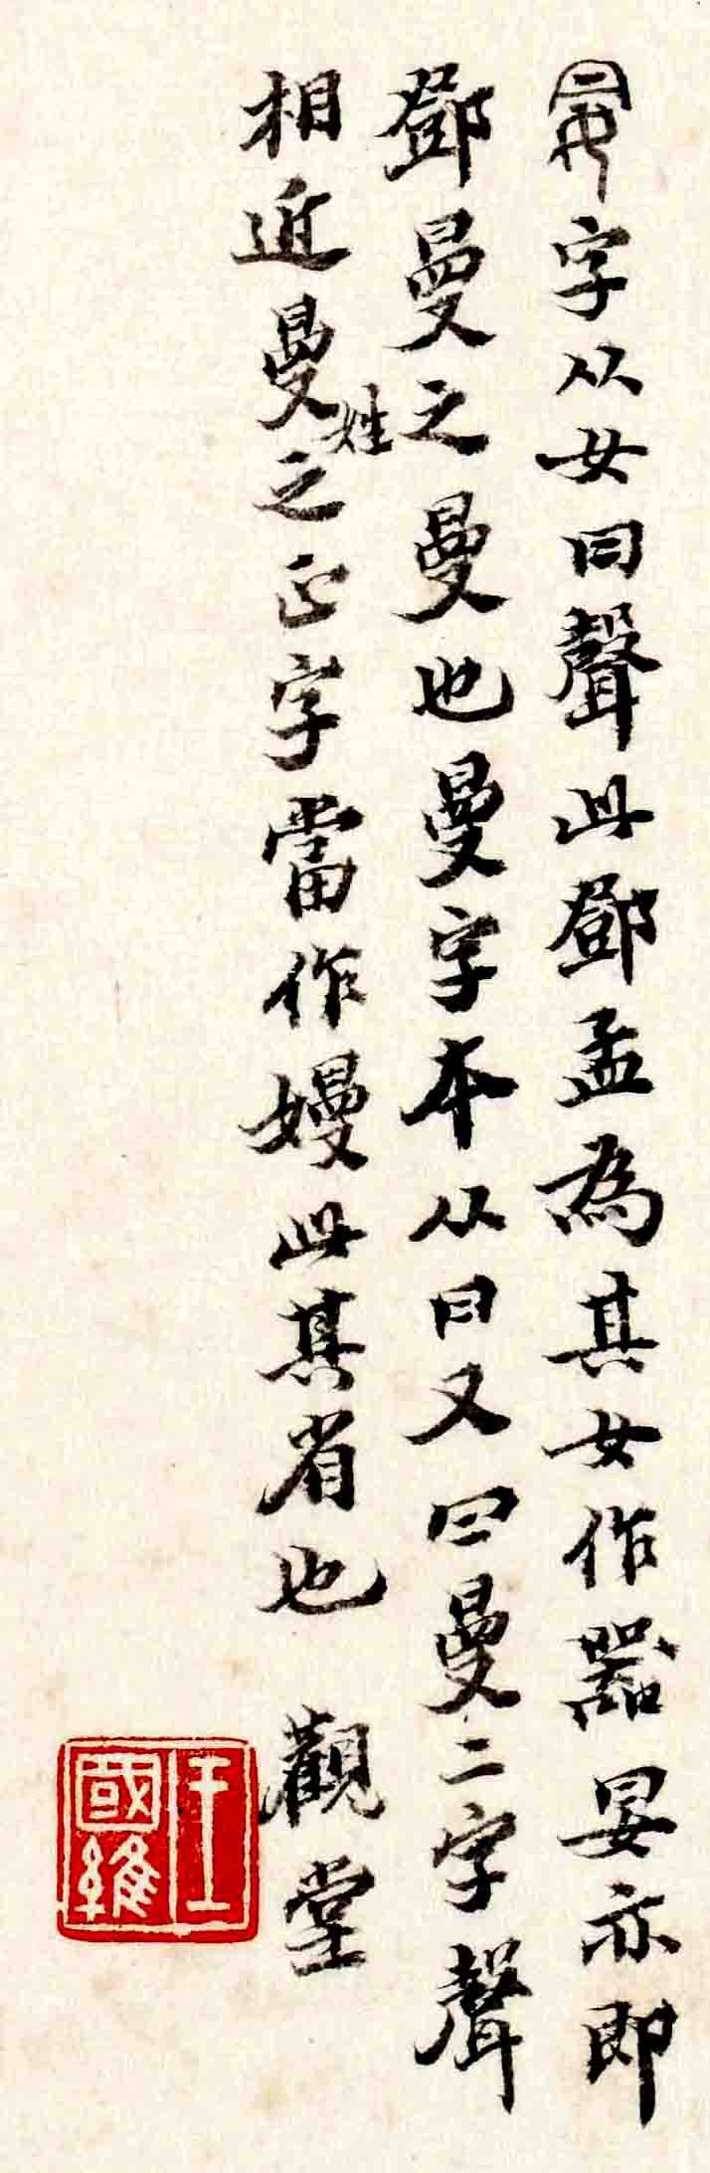
又戴家祥主編《金文大字典》“嫚”字條：，鄧伯氏鼎，“即嫚之別構……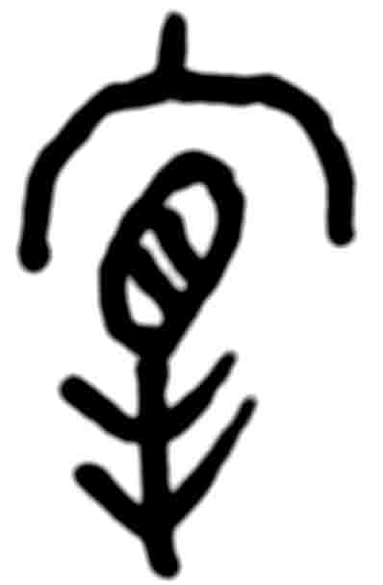，上部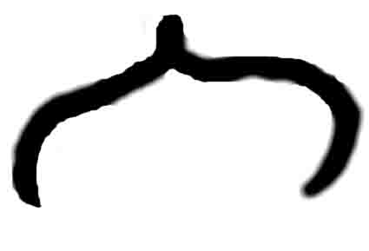乃冕象形……下部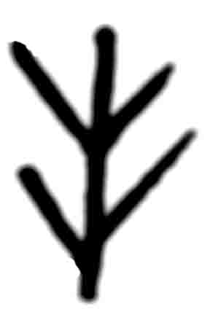，乃手正視形，與側視之手又，同爲一義。故即曼字。”其實此字作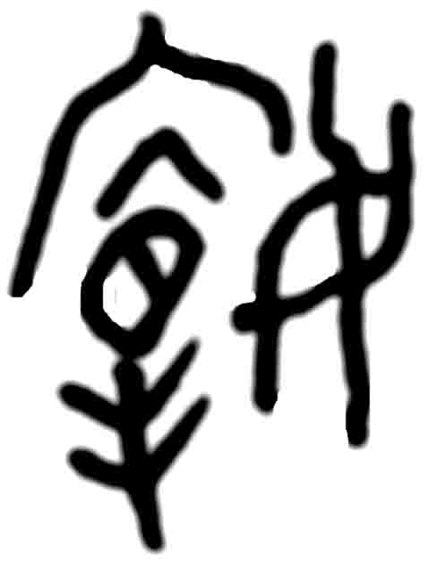，《金文大字典》注文所論字形有差，《殷周金文集成》2463釋文作“婞”（2007年修訂增補本）。“拓本”第一册伯氏始氏鼎（即所謂“鄧伯氏鼎”）王跋曰：
此鄧國媵女之器。白氏者其父之字，始（即姒字）氏其母之姓。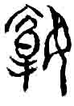字从女，从曼，即鄧女之姓。左氏傳楚夫人鄧曼，曼字當如此作。
即王跋亦可能是誤認字形而致者。
以上所舉都是從“拓本”王跋中，找到了這些觀點及傳承的源頭。前面說過，題跋雖有起因於應酬者，但一位嚴肅的學者題跋，一定是其學問和識見的載體，這也是我們今天值得慶幸的。
王跋的價值除了有關當時的學術認識之外，還提供了關於羅氏購藏銅器的一些過程和原因。如第二册獻簋跋：
甲骨文中云亾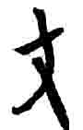者殆數百見，字不可識，亦不見於彝器中，獨此器有亾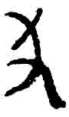二字。器在燕市已殘破，幸文字未損，雪堂以五百金購之，實為此二字也。
器銘中“亡尤”二字習見於甲文，其詞義，以及在此銘文中爲首見等，羅、王來往信札中均多有述及，乃至“以五百金購”云云，亦合若符節。但是，此器“在燕市已殘破”，羅氏購之“實為此二字也”云，却是對現存羅、王史料的充實。更凸顯當時羅氏對其之重視，“誠爲稀世之珍”（王致羅札語）也。
又第四册商三句兵跋曰：
此祖、父、兄三句兵，文相銜接，出保定南鄉。乃殷時北方諸侯所作之器。又近時淶水張家窪出古器十餘，皆有北伯字。北即商之邶國也，知商之北土遠矣。《殷周金文集成》11392、11401、11403商三句兵“銘文說明·出土”均謂：“器出易州（《觀堂集林》），或說出保定（《夢郼》、《金文叢考》）。”
其實早期王國維著述均稱器出保定（南鄉），應據羅振玉所告之者，羅王往來信札可證。羅振玉1917年4月12日致王國維信：“昨抄奉之商代文字（指4月4日致王氏信所附大祖日己戈銘），不能不寄公快覽。此物近出保定府南鄉，范子衡來信言，价四百元，而他方有信來，則言三百元。弟已函復往購，不令范知，當可得。此實絕無僅有之奇物，幸且秘之。”王國維1917年4月18日致羅振玉信：“句兵真奇物，乃出保定，可知此等處亦殷之畿甸，《山海經》、《竹書》之有‘易’，恐竟是易水左右地也。”《觀堂集林》二十卷本《商三句兵跋》作“出保定清苑之南鄉”、“則今保定有殷人遺器”云（據趙萬里《王靜安先生年譜》，《商三句兵跋》1917年秋撰成）。王國維1917年9月19日致羅振玉信説：“近作《殷周制度考》，即以此三器證商人諸侯以下亦無嫡庶之制，不獨帝王爲然。”所作《殷周制度論》即稱：“近保定南鄉出句兵三”。又如王氏“丁巳（1917年）冬日”題跋云：“商句兵三，出直隷清苑之南鄉。”“其器出清苑，當爲殷時北方侯國之器。”⒄後《觀堂集林》廿四卷本《商三句兵跋》凡“清苑南鄉”或“保定”等均改作“易州”。但《觀堂集林》廿四卷本之《殷周制度論》仍之，未見改回。又至柯昌濟《金文分域編》亦謂：（河北省）“清苑縣出土商句兵（《夢郼吉金圖》：保定出土；《藝術類徵》云：保定南鄉出土，共三器）。”這些《殷周金文集成》編者恐均未及細察。
當然，在當時的認識水平的條件下，有些字釋錯了，如釋“過”爲“迧”（第二册過伯簋跋）。又如王跋亦間有以僞作真，並以之爲據的論說，最典型者如羅氏在上海所收的僞楚公逆鐘。抑或受其時製假辨僞之風的影響，疑真爲假致使錯判的事例，亦或有之。以及器名的辨識等等。這些都有著鮮明的時代烙印。
王國維對羅振玉的藏器非常熟悉，故“拓本”尾跋稱：“此册中諸器皆為余曾所摩挲者，其文字亦頗有所發明，因爲題記數十則。”據兩人來往信件知，王國維還曾擁有羅振玉幾乎全部的藏器拓本。王氏又曾經手成套地轉送羅氏的拓本，如1916年夏致王文燾信即言及轉將羅氏“所藏金文拓片九十餘種”贈其父王秉恩。（《王國維全集·書信》第113頁）。
王國維在經常得羅氏及其他人相送所藏銅器或過手拓本的同時，亦或應請作跋。但王氏所作金文跋尾並不很多，也很嚴慎。王國維1922年致容庚信中曾説道：“弟所撰金文跋尾不過二三十篇，上年編撰《觀堂集林》，以考證地理及史事者若干篇入‘史林’，以考釋文字者改題爲‘釋厶’，入‘藝林’中，大半已見他書，亦有未發表者若干篇。惜《集林》尚未印成，原稿已不在此間。此間所有僅有齊侯壺、散盤諸跋書於拓本上者耳。兄如欲移錄，請隨時枉駕可耳。”（《王國維全集·書信》第338頁）
王國維題跋謹嚴還表現在對拓本裱裝的要求較高，常會提出這方面的要求。其1923年3月曾致徐乃昌信謂：“前日屬題秦公敦拓本，正欲濡豪，苦無下筆之處。因此拓付裝時文字必作三層分列，全形拓本之上方已不能容。若分裝兩幅，以文字爲一幅，器形爲一幅，則器之上方正可題字，然此裝法却不甚合宜。最好付裝後再題，則器形之下儘有題字之餘地也。尊意如何？乞示。”（《王國維全集·書信》第334頁）
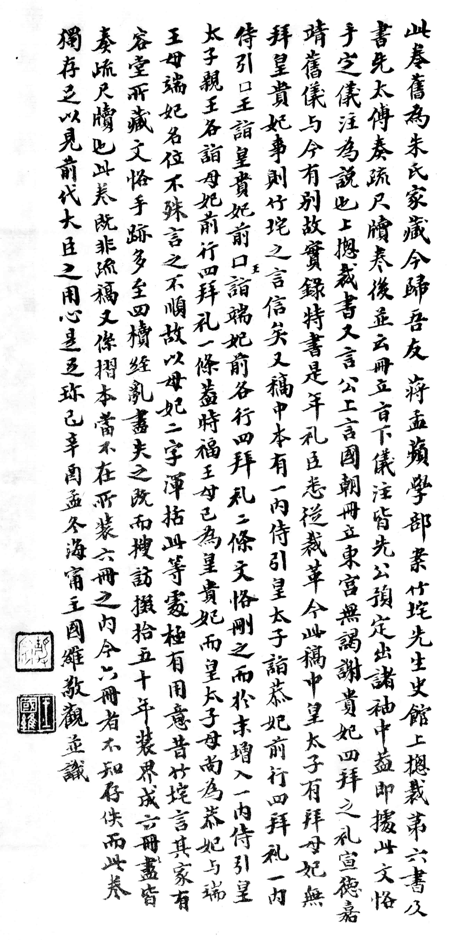
本“拓本”正是付裝後才題跋者。王氏題跋，多於拓本左側剜裱之裱紙上，其中僅有一處（邾公孫班鎛），因拓紙大而近中折處，方直接題於拓紙之上。
“拓本”王跋用印“静安”十三處、“王國維”十六處，印式即王氏於“辛酉年孟冬”所作《朱文恪删定册立光宗儀注稿跋》之用印，可證爲王國維此一時期題跋之習用印章。⒅

羅振玉《夢郼草堂吉金圖》序言感嘆清末以來藏家故器星散，並謂：“意園、匋齋所藏且不能保，此編所載，異日將何所歸攬？”其《貞松堂吉金圖》序又曰：“金石之壽，有時不如楮墨，既爲之編印流傳，器之聚散當一任其自然，固不必私之一己也。”倒是有些看開了。今日掩卷之際，自然就想起了羅氏曾經的感慨。同樣的，讀著王氏八十年前的跋文，也仿佛歷經著那時的士人際會、詩文唱酬和學術交往。
陳寅恪論哲學史的編寫谓：“其所處之環境，所受之背景，非完全明瞭，則其學說不易評論”，“必須備藝術家欣賞古代繪畫雕刻之眼光及精神，然後古人立説之用意與對象，始可以真了解。”⒆這真是不容易的，但一定很有意思。

注釋：

⑴《中國書法全集》第77卷·122《爲雅初隸書聯》“作品考釋”，榮寶齋1998年，第283頁。
⑵均見於《王國維全集·書信》，中華書局1984年。
⑶見《張季子九錄·文錄·嬰寧居士烏程蔣君墓志（民國二年癸丑）》，上海書店“民國叢書”第三編·97。另2001年浙江人民出版社《中國近代最大的絲商群體——南潯的四象八牛》所附“蔣氏家屬世系表”亦著之。
⑷《與古爲徒——吳昌碩逝世八十周年書畫篆刻特展》（澳門2007年）展品第24。
⑸見於上海博古齋2009年秋拍清刻本《梅花喜神譜》及北京華辰2004年春拍張蹇《臨寳賢堂帖》等藏書印鑒。
⑹見陳氏《柳如是別傳》第四章“河東君過訪半野堂及其前後之關係”，又夏承燾《天風閣學詞日記》亦有此陳氏所藏事。
⑺北京誠軒2010年春拍“王國維、高野侯自作詞三首清潔之趣成扇”。
⑻《羅雪堂合集》，西泠印社出版社2005年，第37函，卷下第12頁。
⑼蕭文立《羅雪堂著述述略稿》，《羅雪堂合集》卷首。
⑽此信關乎“拓本”時日之考訂，但原信未署日期，王慶祥、蕭文立《羅振玉王國維往來書信》（東方出版社2000年）定爲1918年12月15日，蕭文立《永豐鄉人書札釋文》（《羅雪堂合集》），置於1918年12月10日，似以蕭説爲勝，故從之。
⑾《王國維學術研究論集》第一輯，華東師範大學出版社1983年，第323頁。
⑿《積微居金文説》，中華書局1997年增訂本，第29頁。
⒀中央研究院歷史語言研究所，臺北1961年，上，第55頁。
⒁《出土文獻研究》，文物出版社1985年，第46頁、59頁。
⒂李孝定《金文詁林讀後記》1531，臺北中央研究院歷史語言研究所1992年，第405頁。
⒃《歷史語言研究所集刊》第三本第二分，1931年，第281頁。
⒄見《海寧王靜安先生遺書》（1934年）卷首“鐘鼎題跋遺墨”。
⒅影印收入陳乃乾編《觀堂遺墨》卷上，1930年
⒆《馮友蘭中國哲學史上册審查報告》，《金明館叢稿二編》上海古籍出版社1980年，第247頁。

